NOM : ……………. Mini brevet de Navigateur
1 : Colorie le dessin ,le mot et la définition
qui vont ensemble, de la même couleur.

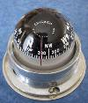 | 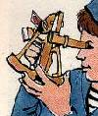 | 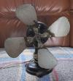 | 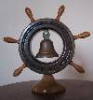

Le ventilateur | La boussole | La barre | Le sextant

C’est comme le « volant de la voiture ». Elle permet au marin de diriger son bateau.
Elle permet au navigateur de se diriger car son aiguille indique toujours le NORD.
Il permet au marin de connaître sa position grâce au Soleil et aux étoiles.
C’est un intrus qui ne sert pas à la navigation.
2 : Colorie le dessin – le mot qui vont ensemble, de la même couleur.

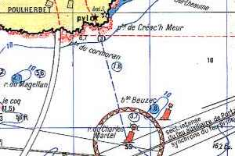 | 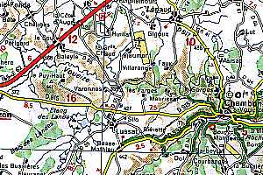
Une carte routière | Une carte marine

3 : Mets une croix X dans la case qui convient .

Le phare de Calais éclaire jusqu’en

Afrique | Amérique | Angleterre

4 : Mets une croix X dans la case qui convient .

Chaque phare a son propre signal.
Retrouve le signale lumineux envoyé par le phare de Calais :

5 : Mets une croix X dans la case qui convient .

Le Capitaine te donne un ordre. Que fais-tu ?
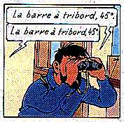 | A TRIBORD !  Vite, je dirige mon bateau vers la DROITE.  Vite, je dirige mon bateau vers la GAUCHE.
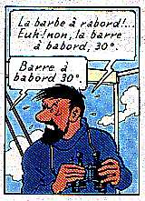 | A BABORD !  Vite, je dirige mon bateau vers la DROITE.  Vite, je dirige mon bateau vers la GAUCHE.

Ton score : …… points sur 14

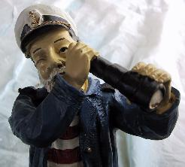 | Gagné - Perdu

